**新桥街道中心幼儿园中二班幼儿12.13日活动状况记录表**

**来园情况：**

今日周五，有22位小朋友入园，周末温度要降至零下，大家做好防寒工作哦！

**一日活动**

左阿姨给我们带来了新买的豌豆苗种子，我们将其水培和土培了起来，大家想要通过两种方式的培育来看看哪一种方式发芽更快，成活率更高。大家也期待豆苗长大之后我们可以如何烹饪它。

另外，我们还分享了图书区里新的游戏内容——盲盒讲故事和看图说故事，大家通过讲述的四要素：时间、地点、人物、事件来完整讲述故事，既可以锻炼我们的灵活运用和话语组织能里，也可以增加我们孩子的词汇量，大家可以利用睡前，起床时给孩子讲故事、听故事来给孩子们积累一定的词汇量哦！

今日的午餐时间因为安安妈妈的到来而显得格外热闹，大家帮阿姨盛饭、端菜，招呼阿姨入座，饭后又引导阿姨如何放碗筷，引得阿姨连连夸赞孩子们长大了，有礼貌会照顾人，很是感动呢。最后我们一起散步，和阿姨道别。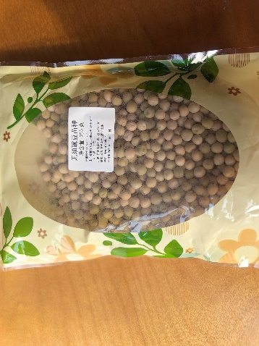

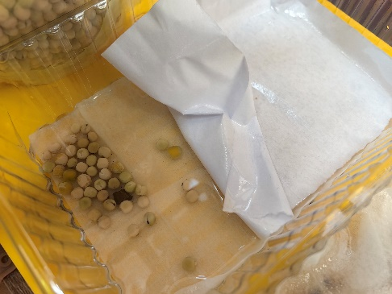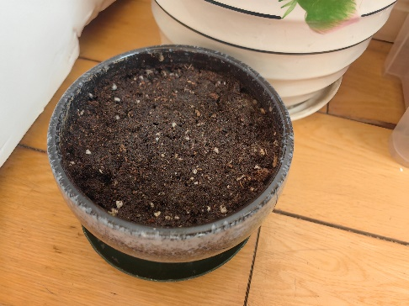

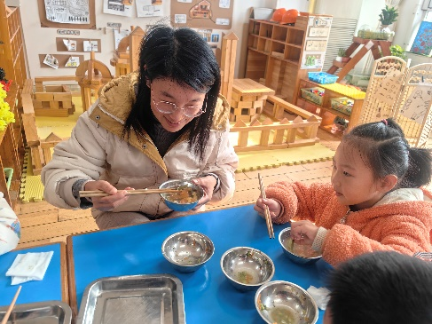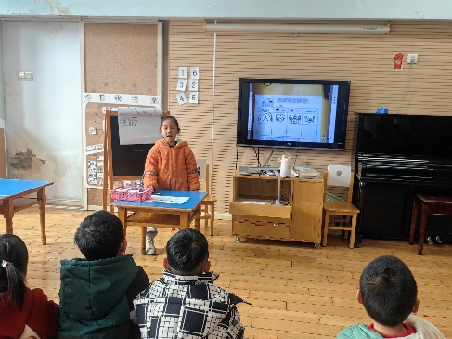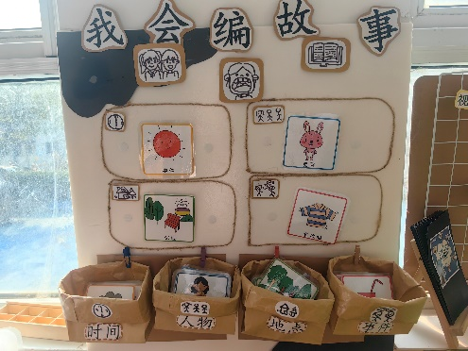

**集体活动：音乐《动物猜谜歌》**

这是一节经验知识性的科学活动，森林里有各种各样的动物，它们有不同的外形特征和生活习性。本次活动引导幼儿通过观看视频和同伴间经验分享的方式，完善对几种常见食肉和食草动物的了解，并引发孩子继续了解神秘动物世界的愿望。在今天的活动中，蔡松霖、胡皓霆、王晔、户亚玥、汪子恒、胡希瑶、王宇尧、高梓歆、肖宸锡、李哲、苏媛、蒋婉柔、郑诗俊、仲思齐、王梓雯、彭鑫奕、沈星延、唐可一、邢永望、刘芃泽、陈煦、孙铭阳等小朋友能通过图片和视频观察、同伴分享了解一些野生动物的外形特征和生活习性。其中，王宇尧、肖宸锡、仲思齐、唐可一、陈煦等小朋友能在集体前大胆讲述自己的发现和已知经验，让大家在他们侃侃而谈中产生继续了解神秘动物世界的愿望。

